// 建议您需要传输视频的时候一同传输本教程文档

**如何播放“输出视频”和“演讲实录”功能导出的WebM格式视频？**

因专利授权问题，“输出视频”和“演讲实录”功能当前仅支持输出WebM格式的视频。

1. 若已安装相关解码器插件，请对导出的视频点击右键，并选用Windows Media Player的打开方式进行播放。

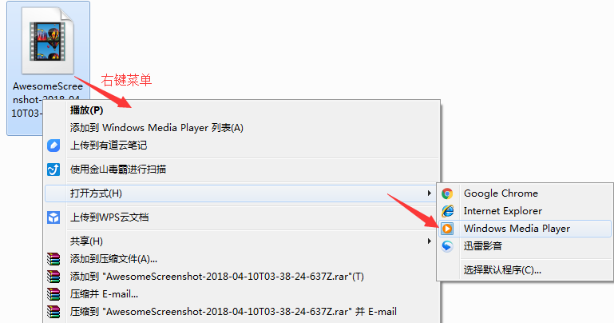

1. WebM视频传输至其它电脑后，可能因未安装解码器而无法打开或播放，你可参照以下任一方案来解决这个问题：
2. 直接使用最新版的国内主流网页浏览器或Chrome 6、FireFox 4、Opera10.60以后版本的网页浏览器进行播放（注：IE浏览器暂时不支持）；
3. 以下播放器支持播放WebM格式视频（需更新官网最新版本），可自行选择下载：

* [迅雷影音](http://video.xunlei.com/)；
* [暴风影音](http://home.baofeng.com/)；
* [QQ影音](http://player.qq.com/)；
* [POT Player](http://potplayer.daum.net/?lang=zh_CN)；
* [VLC](http://www.videolan.org/)；
* [Media Player Classic](https://mpc-hc.org/)；

1. 在需要播放的电脑上预先安装解码器，便可使用系统自带的Windows Media Player播放器进行播放：

* 下载[WebM解码器压缩包](http://storage.googleapis.com/downloads.webmproject.org/releases/webm/webmdshow-1.0.4.1.zip)到需要播放视频的电脑上，并进行解压；
* 双击打开install_webmdshow.exe，进行视频解码器插件的安装；

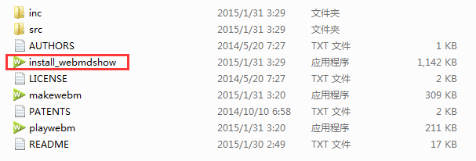

* 解码器安装完成后，使用Windows Media Player打开WebM格式视频；



* 若导出的视频无法正常播放音频，还需下载并安装[Xiph音频解码](http://downloads.xiph.org/releases/oggdsf/opencodecs_0.85.17777.exe)；